- 课题: 4.3递推公式求通项

二、教学目标:
1、理解数列的概念，了解数列的表示方法，能够根据通项公式写出数列的项。能够根据数列的前几项，归纳数列的通项公式。
2、通过数列定义的归纳概括，初步培养学生的观察、抽象概括能力。渗透函数思想。
3、通过有关数列实际应用的介绍，激发学生学习研究数列的积极性。培养学生分析问题的能力及探索规律的能力。
三、教学重点: 理解数列的概念，认识数列是反映自然规律的基本数学模型。能根据通项公式写出数列的项。
教学难点: 认识数列是一种特殊函数；发现数列的规律，找出数列可能的通项公式。
四、教学内容与教学过程:（附页）

五、作业：练习册

六、教学反思：

- 递推公式

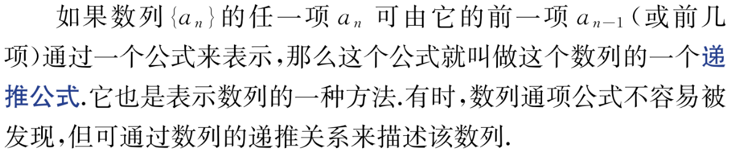
定义：

回顾：等差等比数列通项公式的推导

二、例题选讲
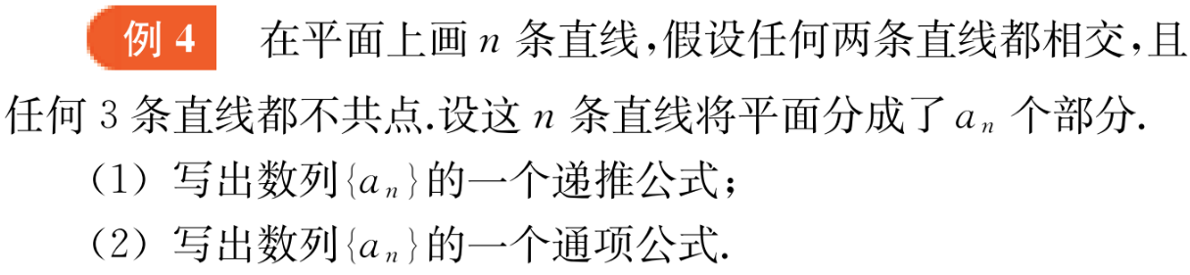
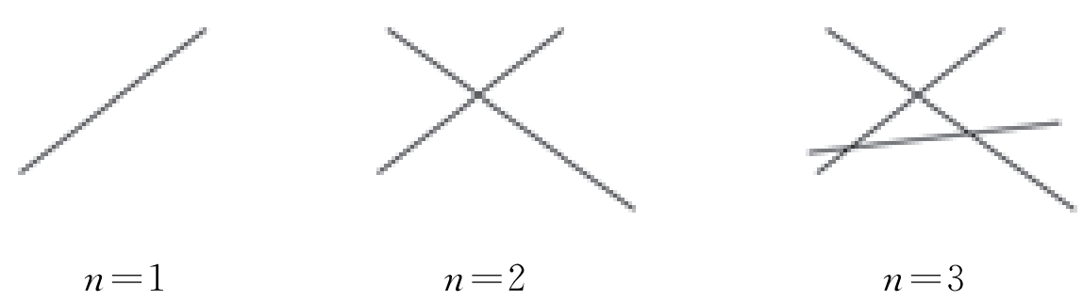

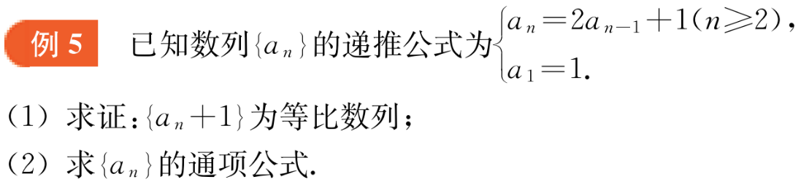

思考：如果题目改为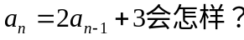

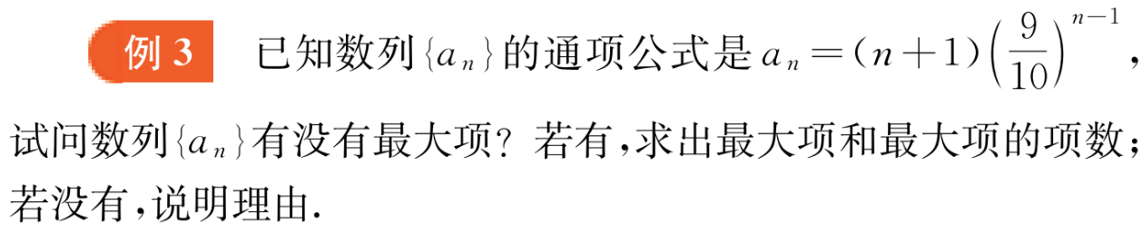

三、课后练习：
